玉 溪 市 财 政 局
文件
玉 溪 市 卫 生 健 康 委 员 会

玉财社〔2019〕55号

玉溪市财政局 玉溪市卫生健康委员会关于下达2019年村卫生室能力提升、建档立卡贫困人口家庭医生签约服务费、乡村
医生市级卫生补助专项资金的通知

各县区财政局、卫生健康局：
根据市本级预算批复（玉财预〔2019〕3号）文件，现将2019年村卫生室能力提升、建档立卡贫困人口家庭医生签约服务费、乡村医生市级卫生补助专项资金下达你们，其中：建档立卡贫困人口家庭医生签约服务个人需缴纳费用（县区）市级补助资金列入2019年政府收支分类“2101399 其他医疗救助支出”科目，乡村医生、村卫生室能力提升市级补助资金列入2019年政府收支分类“2100399 其他基层医疗卫生机构支出”科目，具体分配情况详见附件。
此笔经费为专项经费，务必做到专款专用，不允许任何单位挪用、占用、挤用。请各单位专款专用，按照《玉溪市卫生计生委关于印发玉溪市卫生计生事业发展市对下专项转移支付资金管理办法（试行）的通知》（玉卫计发〔2018〕225号）文件要求加快执行进度，保质保量完成各项任务。项目资金涉及政府采购的项目，要严格按照《政府采购法》的有关规定，坚持公开、公正、公平的原则，切实做好所需设备及物品的招标采购工作。

附件：1.2019年建档立卡贫困人口家庭医生签约服务个人缴纳费用、村卫生室能力提升、乡村医生市级补助资金分配总表
2.2019年建档立卡贫困人口家庭医生签约服务个人承担部分市级补助分配表
3.2019年村卫生室能力提升项目市级补助资金下达分配表
4.2019年乡村医生市级财政补助资金下达分配表

玉溪市财政局 玉溪市卫生健康委员会
2019年4月2日
附件1
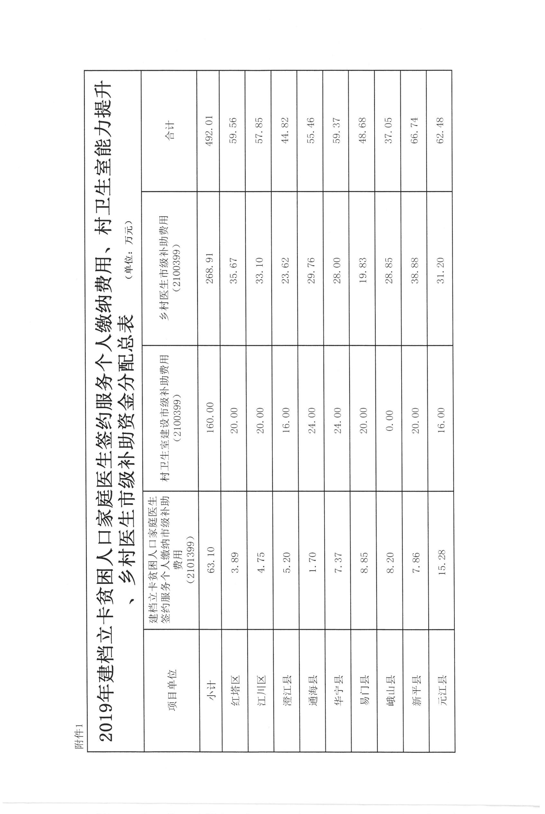
附件2
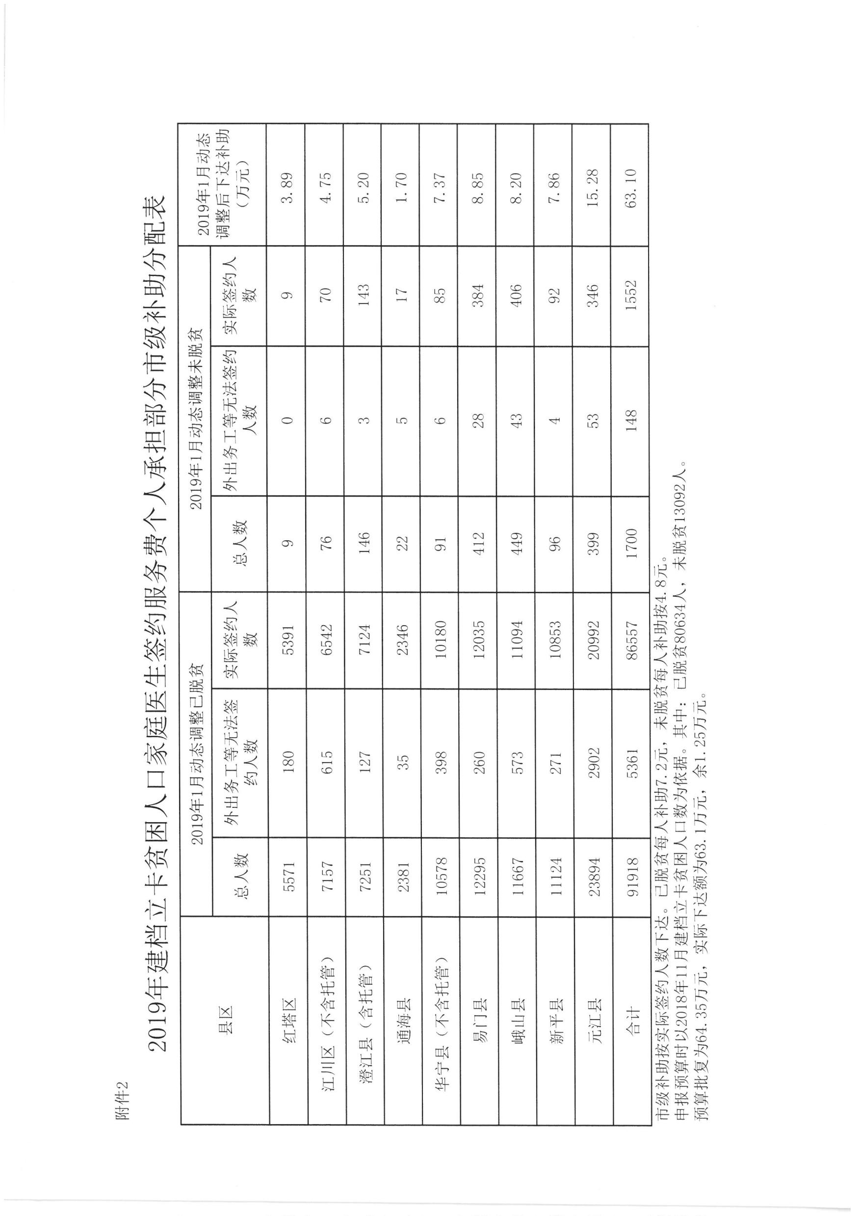
附件3
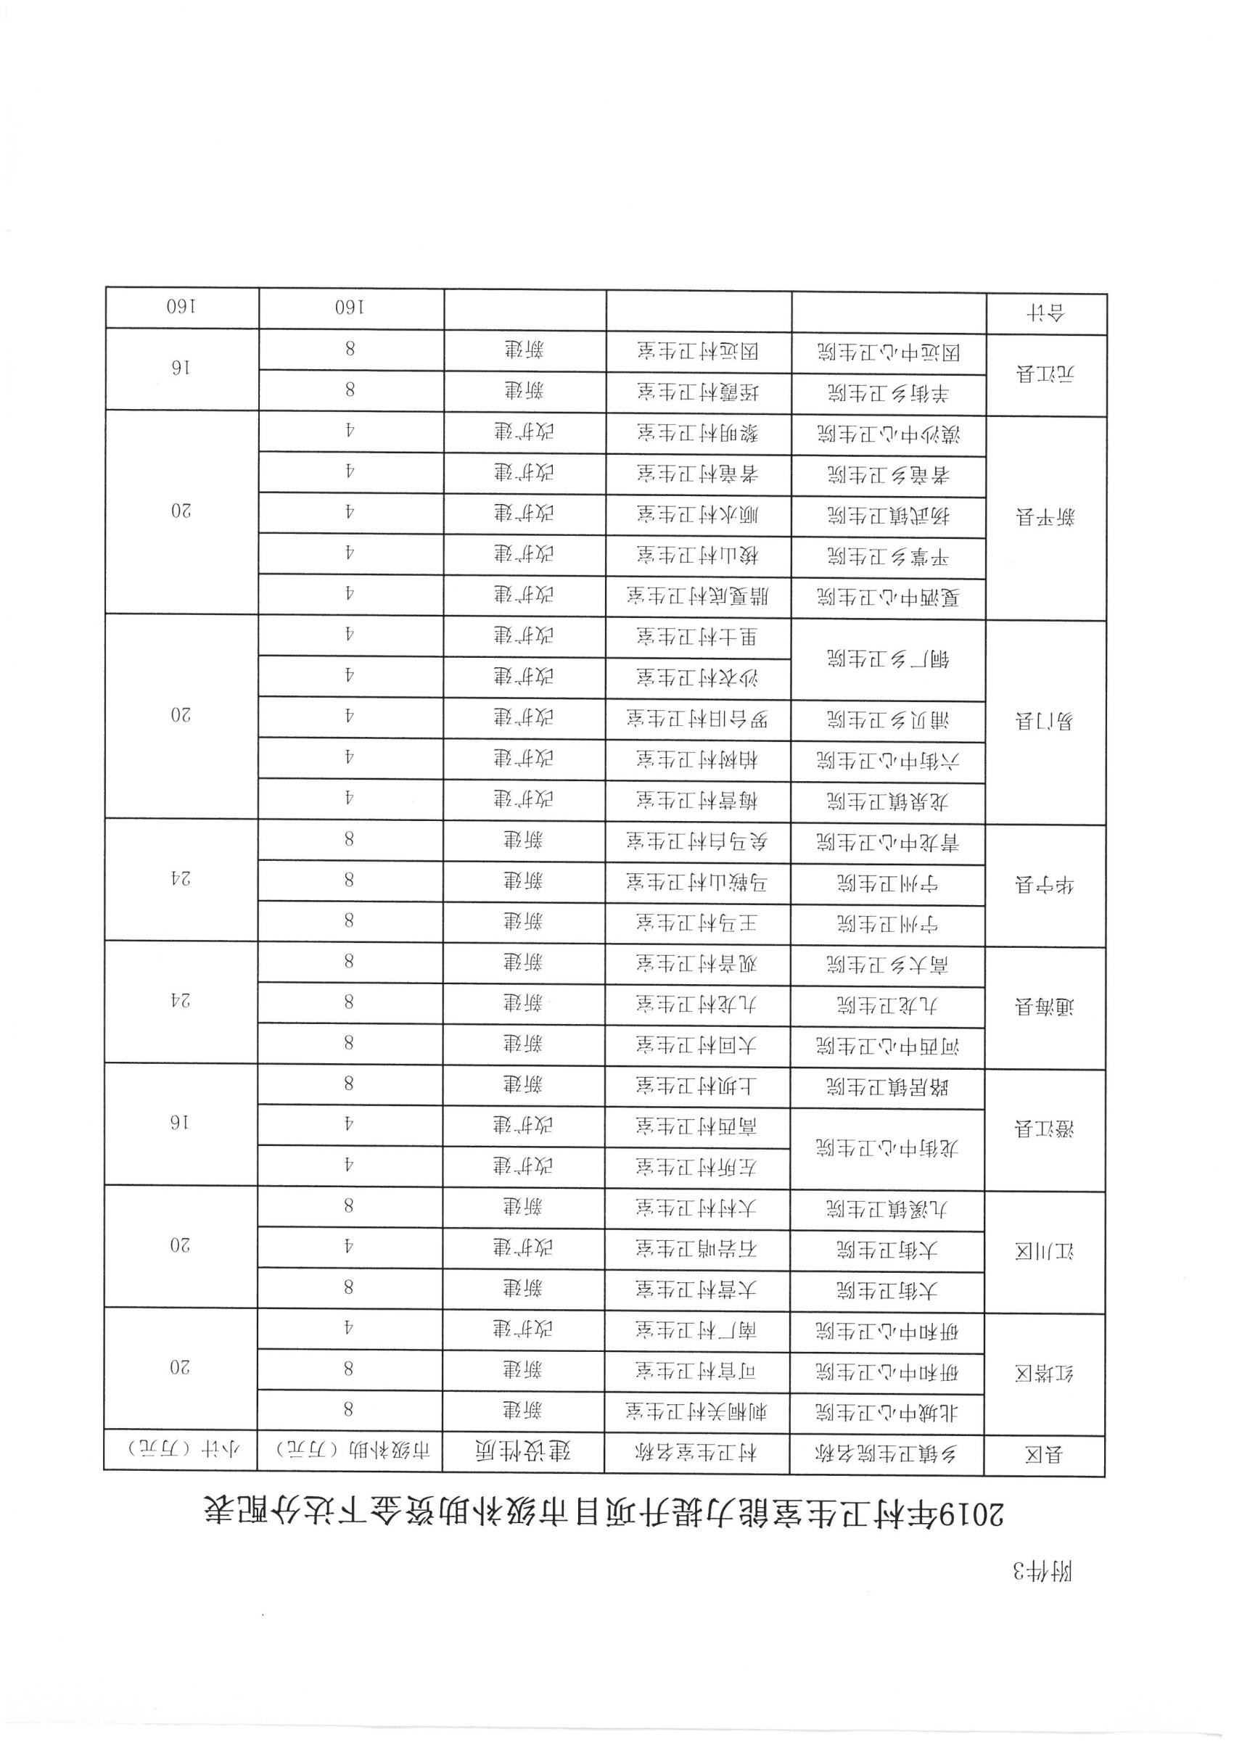
附件4
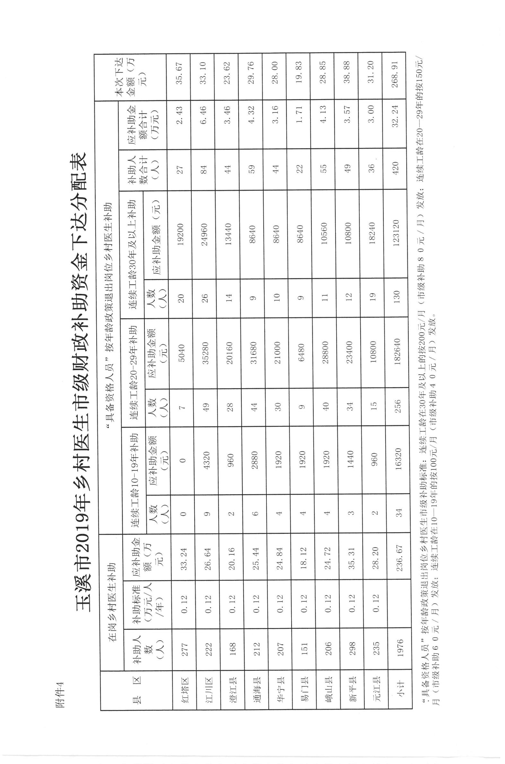

玉溪市财政局办公室 2019年4月2日印发

